NACIONES  UNIDAS | 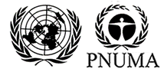

UNEP/MC/COP.6/Dec.9

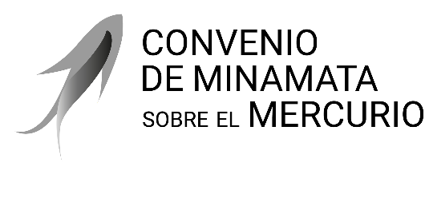 |  | Distr. general  24 de noviembre de 2025  Español  Original: inglés

Conferencia de las Partes en el Convenio
de Minamata sobre el Mercurio
Sexta reunión
Ginebra, 3 a 7 de noviembre de 2025
Decisiones adoptadas por la Conferencia de las Partes en el Convenio de Minamata sobre el Mercurio en su sexta reunión

Decisión MC-6/9: fomento de la labor relacionada con los desechos de mercurio
La Conferencia de las Partes,
Recordando que en las decisiones MC-3/5, MC-4/6 y MC-5/10 la Conferencia de las Partes en el Convenio de Minamata sobre el Mercurio decidió los umbrales de distintas categorías de desechos de mercurio en virtud del artículo 11 del Convenio,
Acogiendo con beneplácito la decisión BC-17/14 de la Conferencia de las Partes en el Convenio de Basilea sobre el Control de los Movimientos Transfronterizos de los Desechos Peligrosos y su Eliminación, según la cual el programa de trabajo del Comité Encargado de Administrar el Mecanismo para Promover la Aplicación y el Cumplimiento para el bienio 2026-2027 incluía un examen de la información facilitada en los informes nacionales sobre el tráfico ilícito de desechos de mercurio, en respuesta a la invitación formulada en el párrafo 12 de la decisión MC-5/10 de la Conferencia de las Partes en el Convenio de Minamata sobre el Mercurio,
Acogiendo también con beneplácito la decisión BC-17/7 de la Conferencia de las Partes en el Convenio de Basilea, en la que la Conferencia decidió actualizar las directrices técnicas sobre el manejo ambientalmente racional de desechos consistentes en mercurio o compuestos de mercurio, que los contengan o estén contaminados con ellos, a fin de reflejar los ajustes resultantes del establecimiento del umbral para los desechos de mercurio contemplados en el párrafo 2 c) del artículo 11 del Convenio de Minamata sobre el Mercurio, de conformidad con la decisión MC-5/10,
Reconociendo que la gestión ambientalmente racional de los desechos de mercurio sigue siendo un reto especialmente difícil para los países en desarrollo, y teniendo en cuenta el artículo 14,
- Invita a las Partes y a los interesados pertinentes a que presenten a la Secretaría, según proceda, todas las actualizaciones propuestas de las listas que figuran en los cuadros 1, 2 y 3 del anexo de la decisión MC-3/5 en un plazo máximo de seis meses antes de la séptima reunión de la Conferencia de las Partes para que la Secretaría, en función de la disponibilidad de recursos, las compile con vistas a su examen por la Conferencia de las Partes en su séptima reunión;
- Solicita a las Partes y a la Secretaría que adopten las medidas acordadas en la decisión MC-5/10 tan pronto como sea factible o según sea necesario para facilitar la aplicación del artículo 11;
- Solicita a la Secretaría que recopile y resuma los datos científicos y reglamentarios que presenten las Partes y los interesados pertinentes sobre la eficacia del umbral de los desechos a que se refiere el párrafo 2 c) del artículo 11, así como sobre las dificultades y las experiencias asociadas a su uso, para que la Conferencia de las Partes los examine en su séptima reunión;
- Solicita también a la Secretaría que recopile y resuma las presentaciones de las Partes de cualquier información sobre la aplicación del enfoque diferente mencionado en el párrafo 2 de la decisión MC-5/10, para su examen por la Conferencia de las Partes en su séptima reunión.

